附：CARSI服务数据库登录方法
- Springer Nature（SpringerLink）
链接：https://link.springer.com/
Step1: 点击sign up/log in;
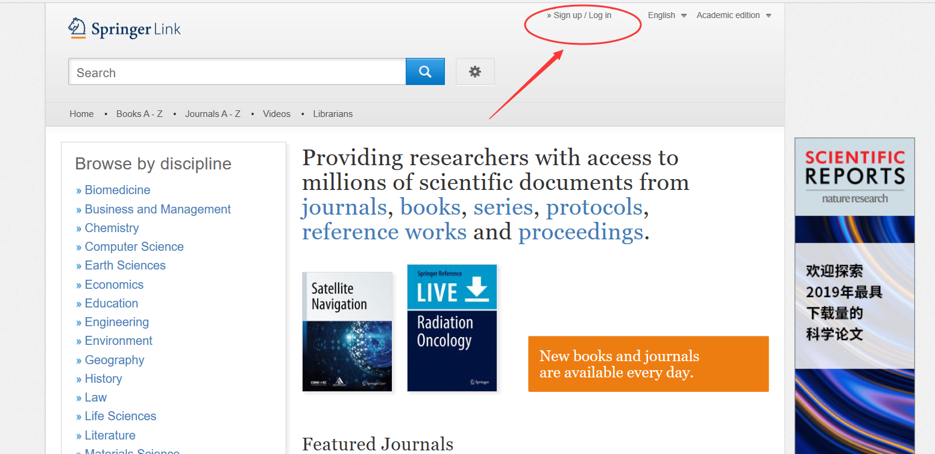

Step2：点击 log in via shibboleth or athens；
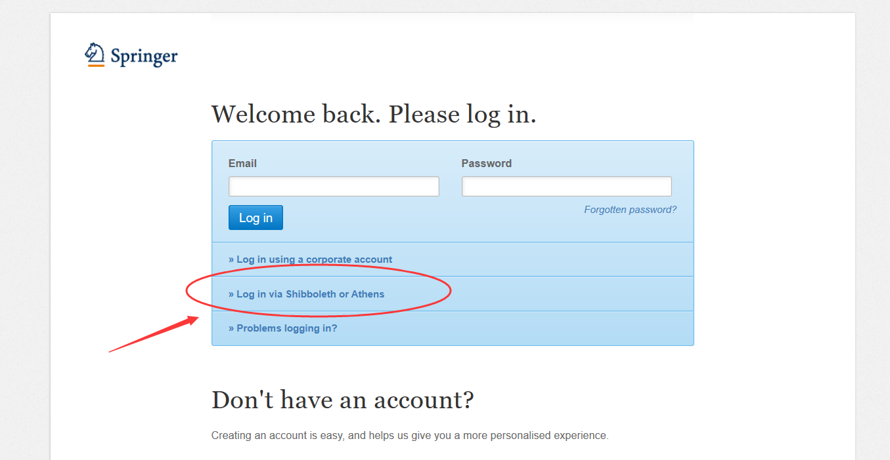

Step3：在find your institution 中输入皖西学院英文，点击学校名称进入；
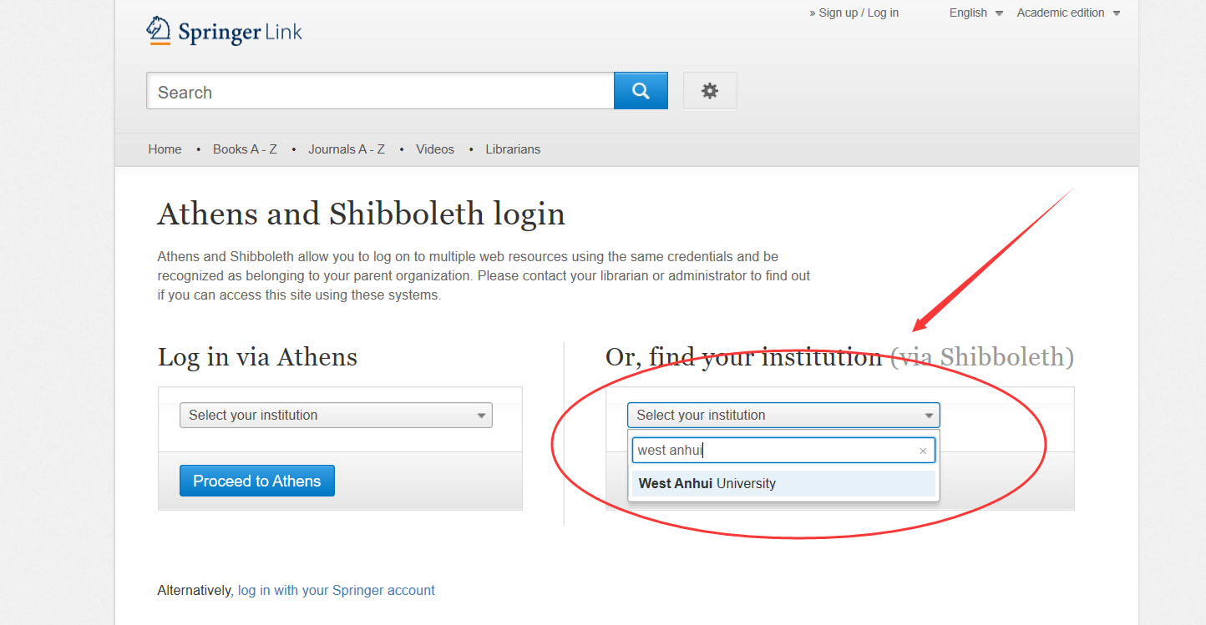

Step4：点击“同意”，完成登录。
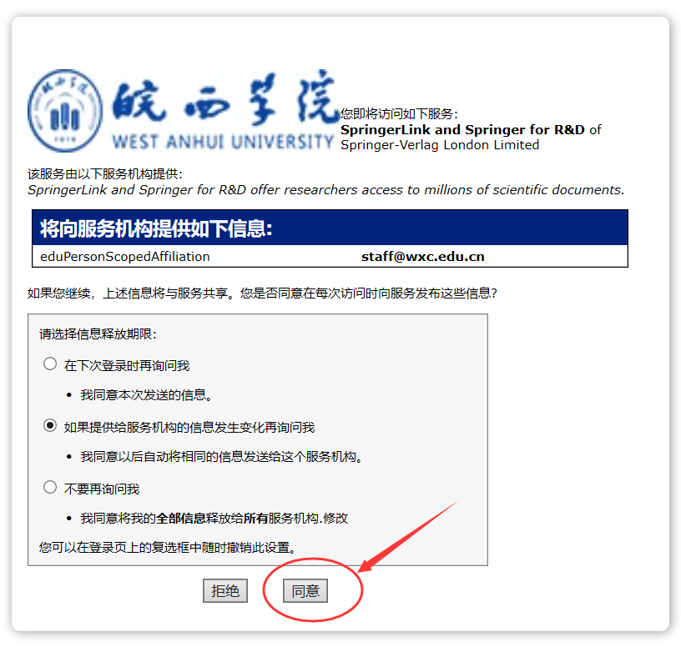

二、EBSCO INFORMATION SERVICES（EBSCO）
链接：https://search.ebscohost.com/
Step1: 点击institutional login；
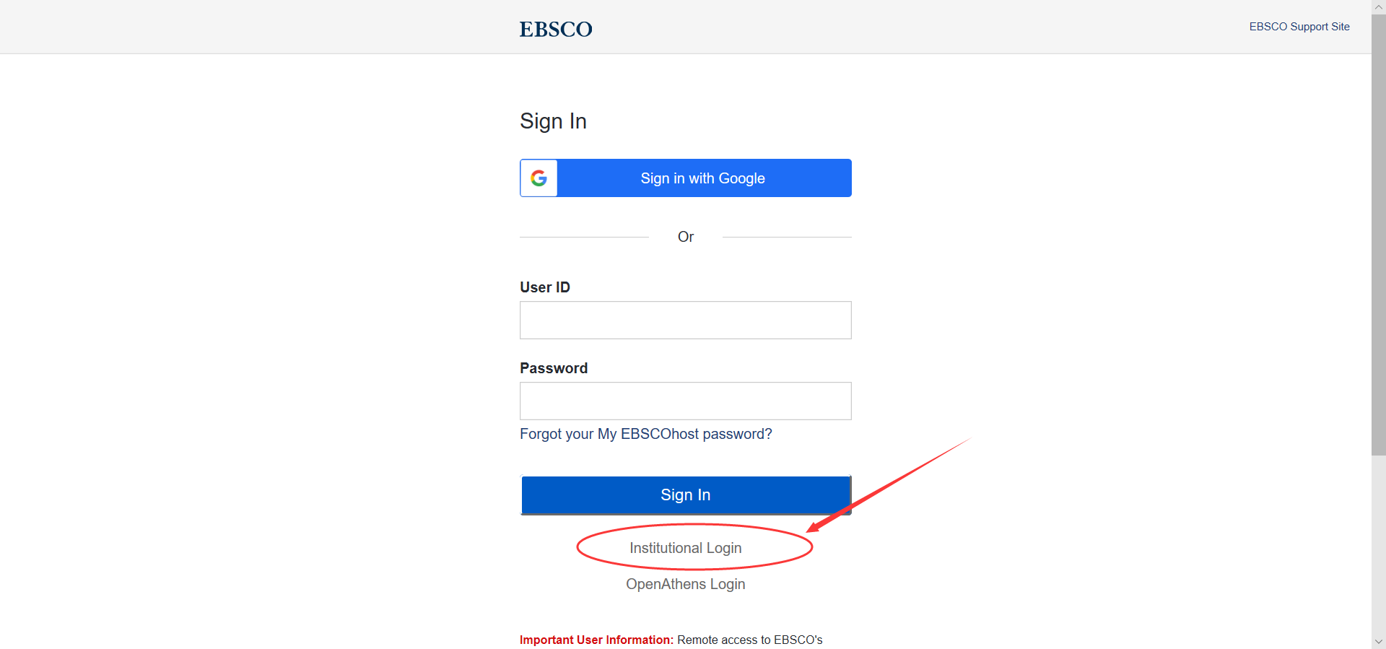

Step2: 找到CHINA CERNET Federation，点击进入；
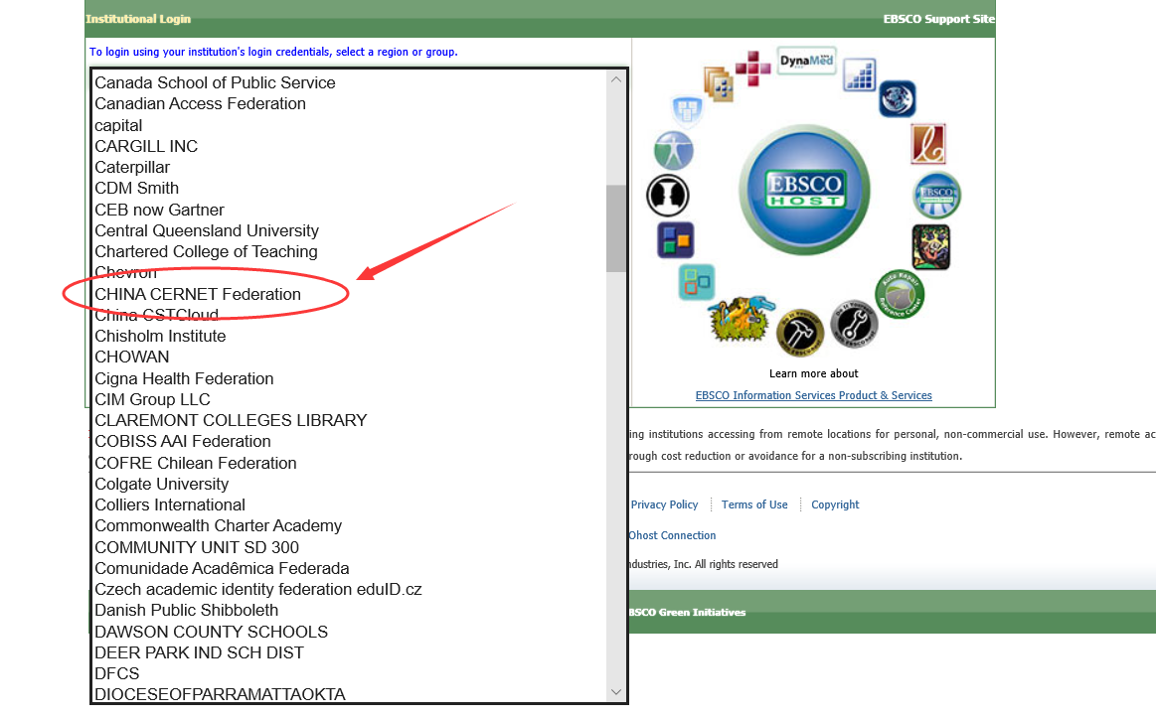
Step3: 点击皖西学院英文名称，West Anhui University；
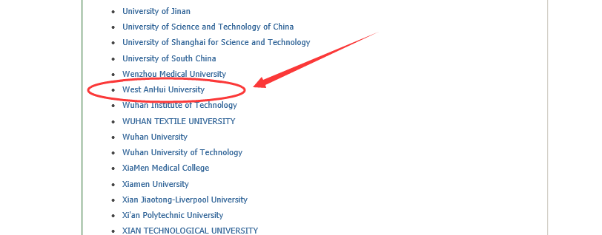
Step4：点击“同意”，完成登录。

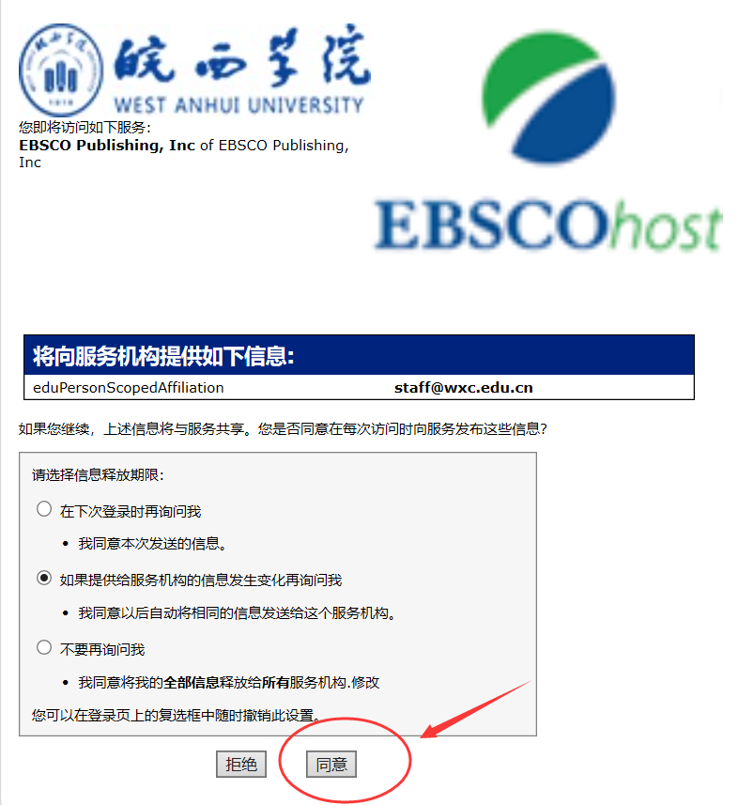

三、ProQuest（ProQuest LLC）
链接： https://search.proquest.com
Step1: 在单位栏输入皖西学院英文名称，点击登录；
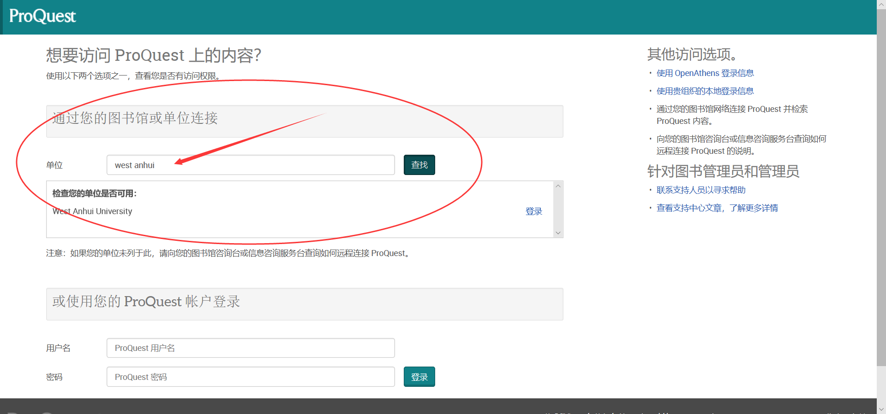

Step2：点击“同意”，完成登录。

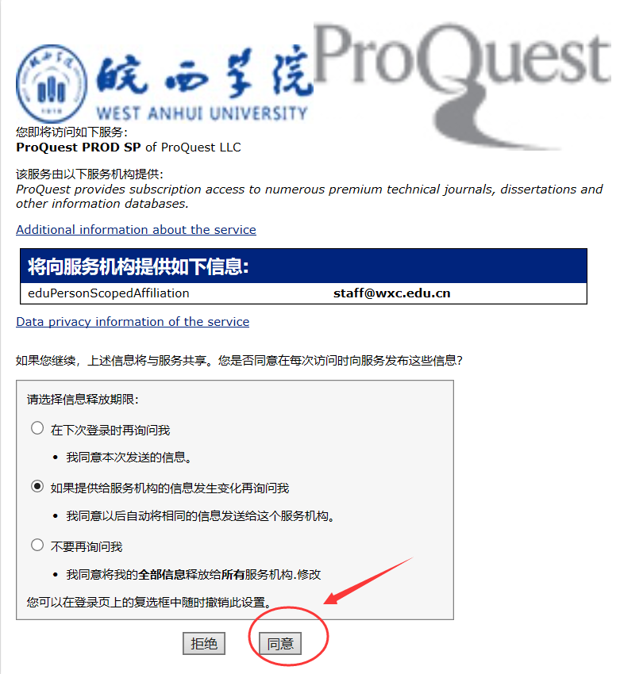

四、同方知网（北京）技术有限公司（中国知网）
链接：https://fsso.cnki.net/
Step1: 在高校/机构栏目中输入皖西学院，点击前往；
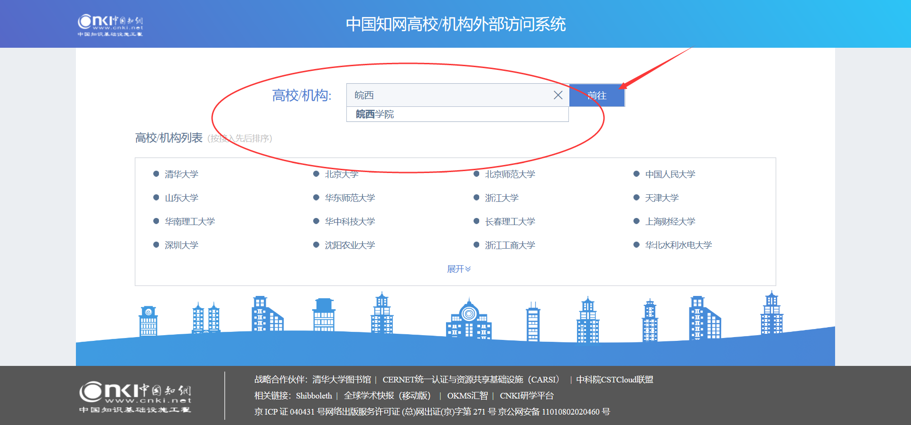

Step2：点击“同意”，完成登录。

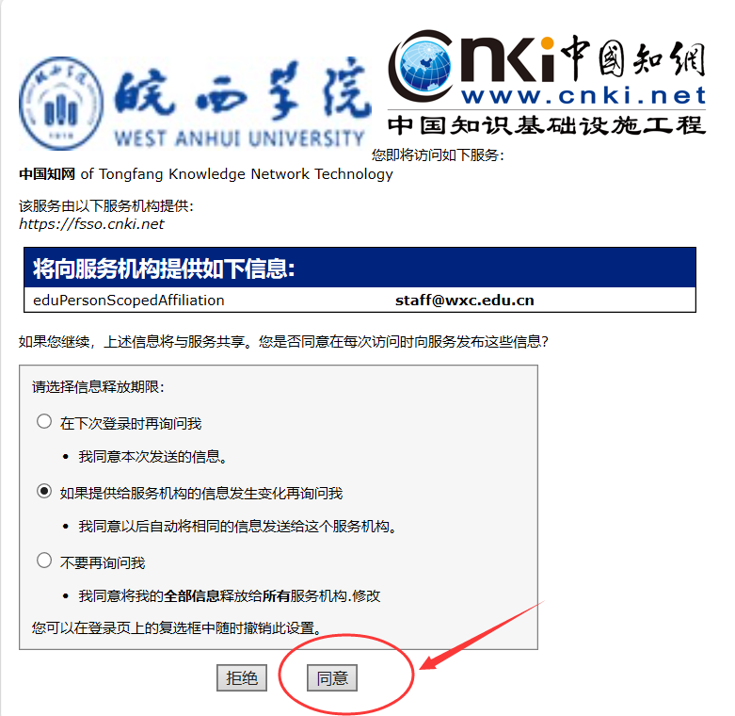

五、北京万方数据股份有限公司（万方数据知识服务平台）
链接：https://fsso.wanfangdata.com.cn
Step1: 在高校/机构栏目中输入皖西学院，点击前往；
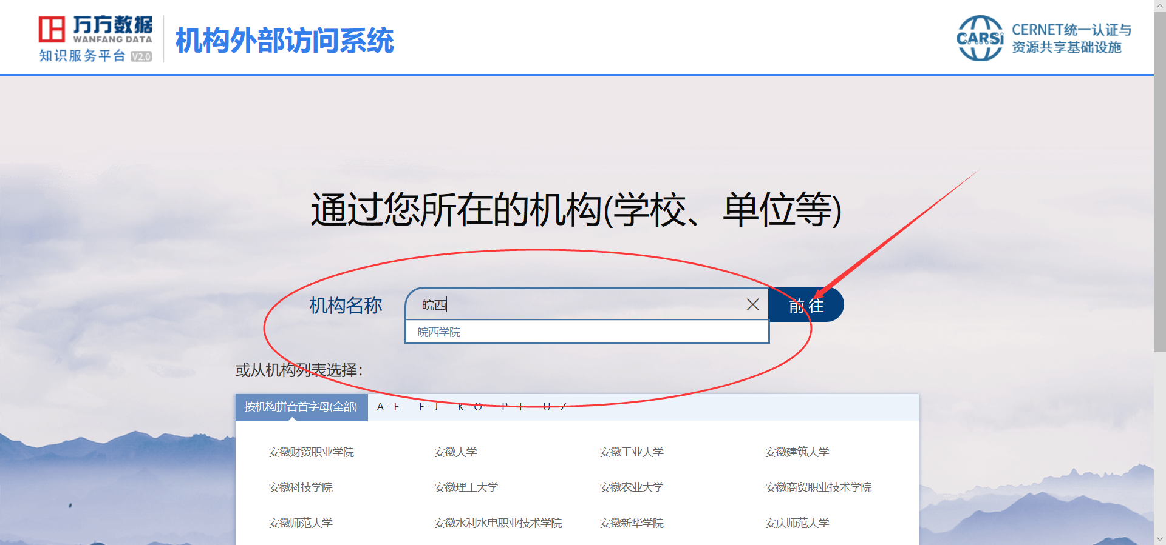

Step2：点击“同意”，完成登录。

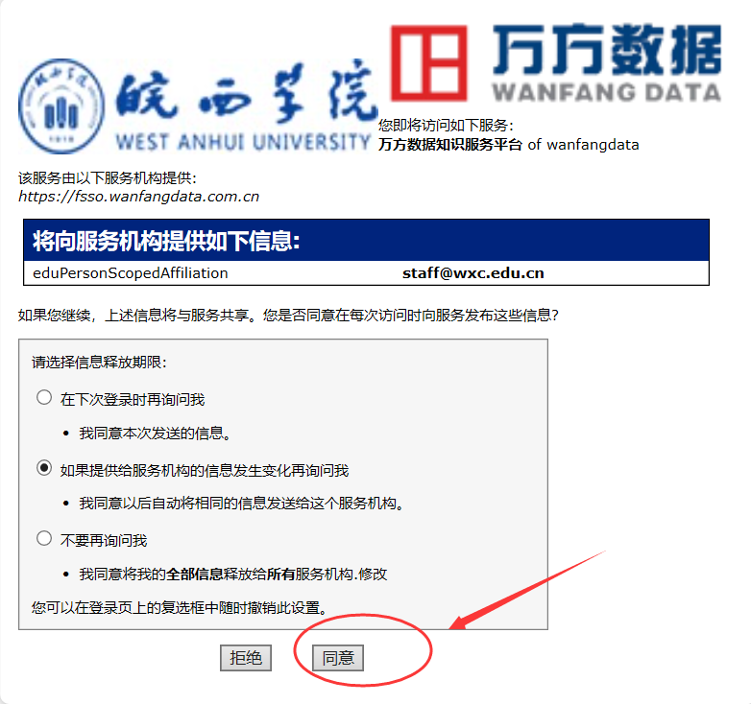

六、重庆维普资讯有限公司（中文期刊服务平台）
链接http://qikan.cqvip.com/index.html
从CARSI认证登录之后，直接进入即可使用。

